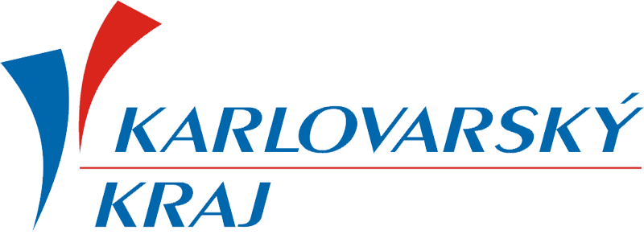

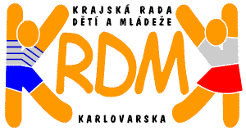

TISKOVÁ ZPRÁVA
V letošním roce zařadíme do Bambiriádního dění opět knihovny v kraji. Bohužel musíme konstatovat, že vzhledem k posunutému termínu Bambiriády, nebude účast taková jako v loňském roce. Přesto bude páteční Bambiriáda „roztroušena“ po celém kraji.
Jako novinku jsme do Bambiriádního programu začlenili společnou Besedu u kulatého stolu. Na témata Úroveň školství v republice a v našem kraji, Proč jít volit do Evropského parlamentu, Co lze dělat ve volném čase. Mladí lidé budou debatovat s krajskými a místními zastupiteli, úředníky a učiteli středních škol. Účast přislíbil také hejtman Karlovarského kraje, který poskytl záštitu nad celou Bambiriádou v Karlovarském kraji.
Neméně atraktivní součástí Bambiriády budou Otevřené klubovny členských sdružení KRDMK. Jedná se o přímou formu propagace práce jednotlivých organizací s cílem ukázat se široké veřejnosti především v místě sídla.
Sobotní hlavní program se uskuteční na karlovarském koupališti ROLAVA. Zde v 10.00 bude akce oficiálně zahájena hejtmanem KK. Po celý den zde budou probíhat prezentace 16 organizací, v rámci podiových vystoupení se představí dalších 12kroužků a klubů.. V rámci akce proběhne také tzv. Barevný den, zaměřený na environmentální výchovu, soutěžení s tématikou třídění odpadů.
V neděle Rolava bude patřit Integrovanému záchrannému systému a nácviku zvládání krizových situací. Pro návštěvníky budou připravení namaskovaní figuranti na procvičování první pomoci, soutěže s mladými zdravotníky, dobrovolnými hasiči, vyprošťování raněného z havarovaného vozu ukázky policejních zásahů a mnoho dalšího.

Hana Šnajdrová, předsedkyně KRDMK,
Štáb Bambiriády Karlovy Vary

